《灵飞经》帖的笔法

笔画是构成汉字的基本元素，大致可分为八大类，每一类各有不同的形态。根据《灵飞经》帖的用笔特点，大略归纳为63种形态。又结合钢笔的书写特点，讲述每种形态的用笔方法。

1、平切横
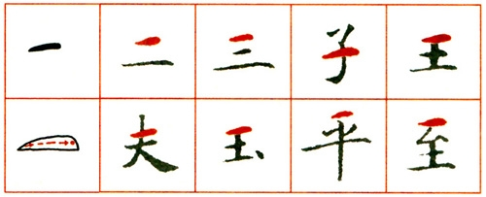
起笔时带有一定的速度切入纸面，产生左尖的效果。笔尖继续向右渐按运行（切勿向右下顿笔），稍驻收笔（将笔尖从纸面上提起）。平切横取势略平，从线条的外廓看，下部是一直线，上部是一条弧线，前部分弧度小，较平直，后部分弧度大。初学时往往容易写成头部太尖细，而收笔时下挂。平切横要短小、圆润，富有弹性。

2、仰切横
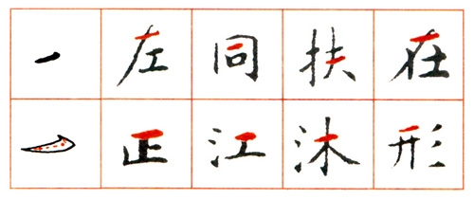
取仰势呈一定斜度，写法类似平切横，起笔带有一定的角度，但不宜太大（从左上），收笔有两种，一种向右上方顿笔，迅速提笔；一种向右重按后向左上方挑出（呈钩状），这种横一般用在接写撇、竖等纵向取势的笔画搭配中。仰切横弧度不宜太大。

3、短平横
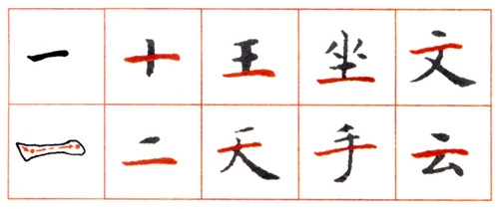
短平横的落笔先自左上向右下切落，顿笔后轻提向右行笔，最后稍驻提起向左收笔。手指的动作是：大拇指、食指、中指向左上方伸出，然后迅速收回下压，笔尖接触纸面后，迅速由快至慢，按后提笔右行，无名指和小指并行右移，大拇指和食指右拨后重压，放松后收笔。短平横取势稍斜，中间可稍细。

4、右尖横
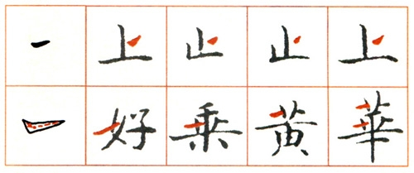
起笔如短平横，行笔后迅速向右提笔挑出，形成右边尖状，一般取势向右上方。

5、长平横
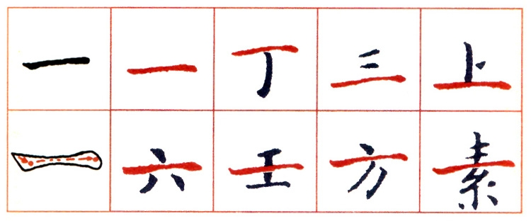
运笔过程类似短平横，形态较长，取平势，两头较中间略粗，中间较细，这就要求中间行笔要轻提，迅速由慢到快，再由快到慢，收笔重按。可用不同的落笔角度来增加平横的形态变化。

6、长俯横
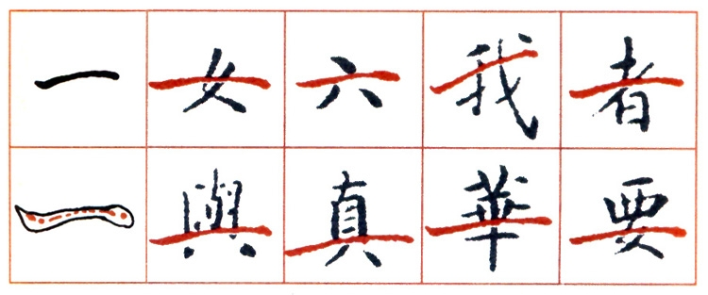
类似长平横，斜度比它大，中间上凸，呈扁担状，形态较长，中间细，两头粗，中间行笔速度宜快。

7、垂露竖
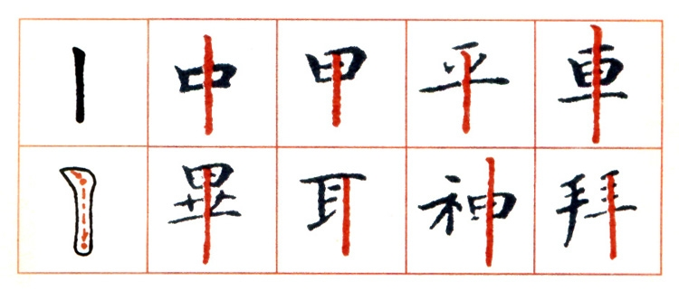
三指向左上方伸出，快速切落，重按后向下行笔，食指和大拇指发力回扣，中指推动无名指和小指下移，速度由慢到快，向下重按后收笔，要求垂直挺拔，中间略细，犹如长平横直立状。

8、悬针竖
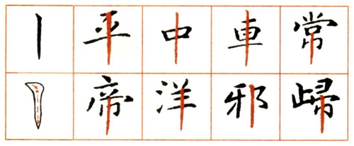

起笔类似垂露竖，行笔至三分之二处，笔尖快速下行笔，尖顿时提高纸面，尾部尖状犹如悬挂针，故名“悬针竖”。初习时，往往落笔后就快速写尖状，易歪斜且如“鼠尾”，切记先慢后快。

9、短平竖
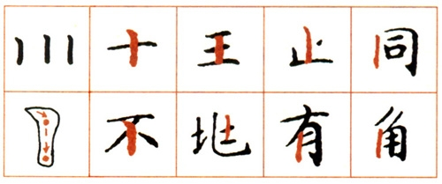

运笔过程类似垂露竖，然形态较短。居字中间时，呈直状，在左边时，有向势和背势两种形态，向势时头朝左，中间微向右挺；背势时，起笔略轻，中断略向左突。

10、上尖竖
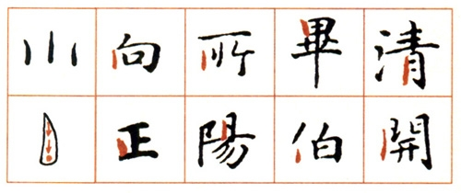

切入落笔，由轻渐重，稍按后提笔空收，有向、背、直三种状态。

11、短撇竖
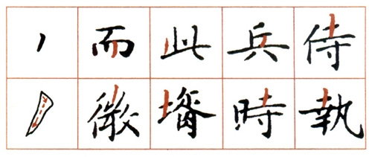
切入落笔，略顿后向左下行笔出锋。笔势斜面稍带弧度。

12、斜撇
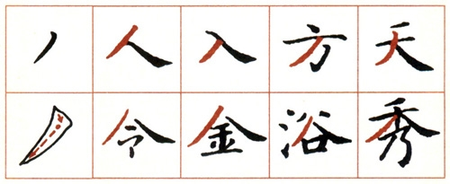
先切落（中指抵上，大拇指、食指左上伸出，迅速回落），右下略顿，再缓缓向左下按笔，速度渐快，手腕迅速发力向左下方撇出，笔尖快速离开纸面。根据弧度的大小可分为直撇和弯撇两种，直撇的弧度很小，线条直挺峻利，弯撇直中带曲，富有弹性。

13、短撇
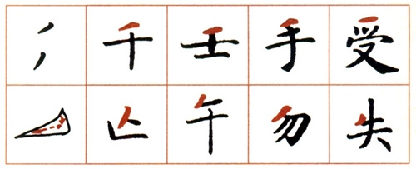
短撇其形短小。根据斜度不同，可分为短平撇和短斜撇，写法相同，以行笔的角度不用确定平与斜。起笔切入，顿笔后迅速向下方撇出。

14、竖斜撇
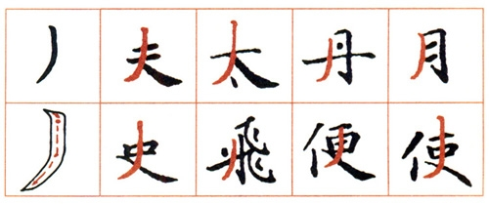
先写竖，行笔至二分之一左右，迅速向左下方撇出。一般在字中起着平衡重心的作用，竖撇书写时忌行笔过程出现明显的停顿轨迹。行笔过程由慢渐快，应一气呵成，自然流畅。

15、直撇
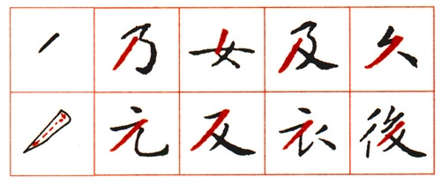
直撇势直锋利，自上而下切落顿笔，行笔时中指抵上，使笔迹挺而爽。顺势出锋。

16、长撇
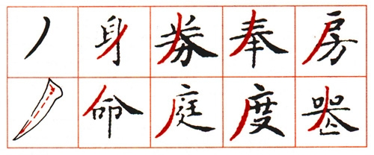
形态较长，在字中往往是主笔。写法类似斜撇，中间行笔不宜太快。

17、月弯撇
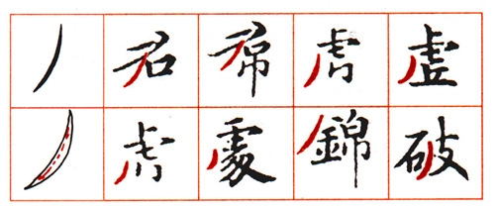
因其形态中间弯两头尖形似柳叶故称柳叶撇或兰叶撇。书写该撇时应注意两点：速度由快到慢，再由慢到快，用笔由轻到重，再由重到轻。中间不要停顿，应一笔写成，且有一定的弧度。

18、回锋撇
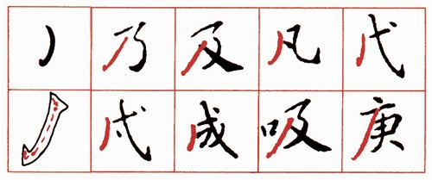
以上所讲的撇，收笔时都有出锋，而回锋撇收笔处带钩状。起笔切落后略向右顿，中间行笔呈弧势，出钩宜小，即笔尖离开纸面的纵向角度要大，小则拘谨。

19、俯仰撇
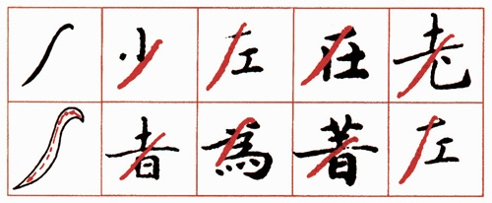
先呈俯势又转成仰势的称俯仰撇。先自右下向左上回锋落笔，蓄势渐快撇去，继而如写柳叶撇，一气呵成。整个撇的形态呈S形，曲中有直。

20、弧撇
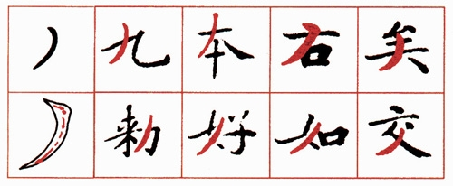
弧撇写法：先切入落笔，略顿后向右下行笔再快速向左下方撇出中间向右突，有弧度。

21、平挑
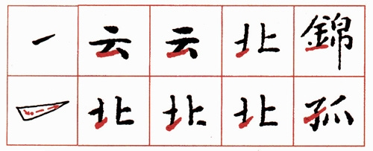
平挑斜度较小，起笔切中稍顿，即刻再向右上挑出。

22、斜挑
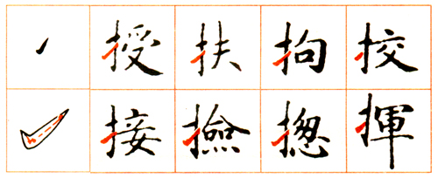
自上向下切落，轻按后向右上挑出，与右部首笔相呼应。

23、短挑
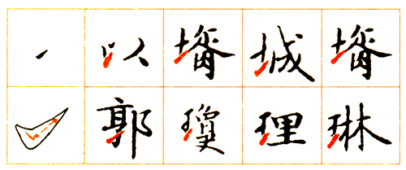
形态较小， 自左上向下切落笔，略顿后向右上快速挑出。

24、长挑
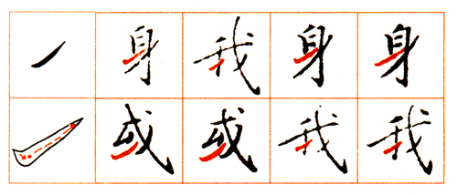
开态较长，自左上向右下切落笔，顿笔后向右上行笔，由慢到快，出锋快速。中段也可略带弧度。

25、斜捺
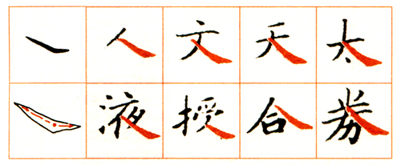
自左上向右下切入轻快行笔，稍顿后向右出锋。写捺最忌捺角与斜画棱角分明，犹如两笔写成，其关键在顿笔时笔尖不能停滞。

26、弧捺
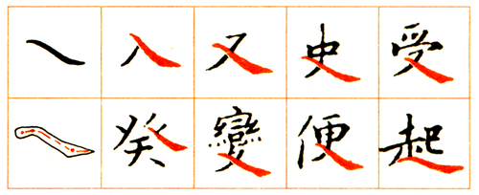

在斜捺的左上头增加一段平弧线，以切势平落（自左向右），迅速转锋右下，其余类似斜捺写法。

27、平捺
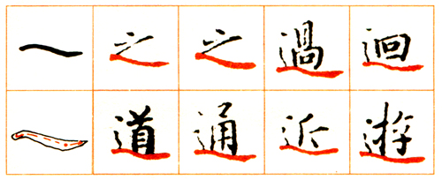
取势较平，形态类似放平的弧捺。起笔逆锋略顿后向右下行笔（稍平），再顿笔出捺角，收笔可露可藏。

28、反捺
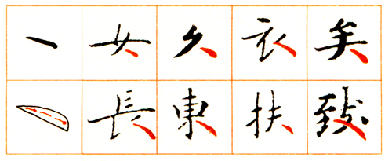
捺画收笔取势向右，而反捺收势向左，与之相反，故称反捺。落笔取切法，自左上向右下渐行渐按，收笔处稍驻，向左上提起，使之藏锋。

29、侧点
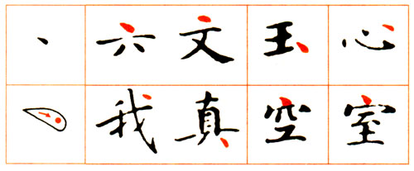
侧点又称切点，形态自左上向右下侧。书写时，三指向左前方伸出，带一点弧度向右下回缩，重按后稍驻，笔尖离开纸面即可。侧点是写好其他点的基础，容易出现落笔不尖、形态过长、收笔臃肿的毛病。

30、垂点
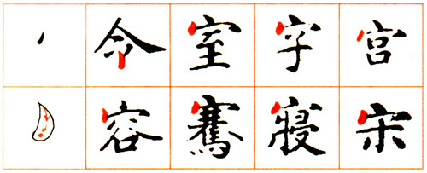
因形如悬挂之露珠，故名垂点。取自上而下的笔势，收笔处可向下或略偏左，写法类似侧点。

31、横点
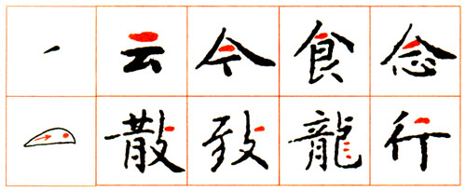 将侧点放平，又如切横缩小为点状。

32、俯点
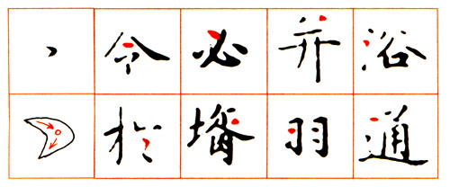
在侧点的基础上，以连带笔势向左下方出锋。写法是切落笔后向右下略按再向左下方出锋收笔。

33、仰点
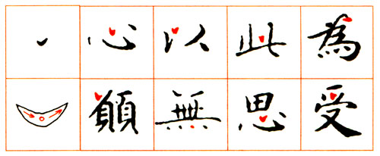
取势与俯点相反，呈上仰之势。自左上而右下切落笔，右顿后向右上方挑出收笔。

34、左点
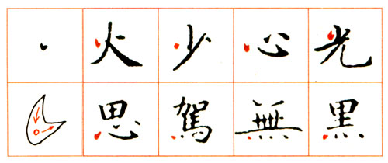
类似垂点，但弧势正好相反，在不同的字中，可以向左偏、右偏或垂直。

35、向右点
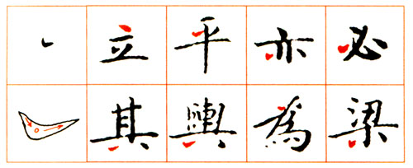
落笔自左上向右下，顿笔后向右上挑出，挑出部分略长于落笔部分，点呈弧状。区别于仰点之处是后部分比前部分长，挑出的角度较平。

36、挑点
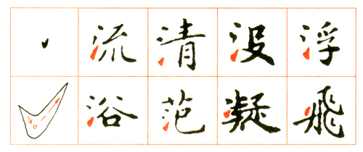
自上而下切落后顿笔向右上挑出，挑出部分长于起笔部分，挑点一般处在左下角位置，出锋后与右旁首笔相呼应。

37、撇点
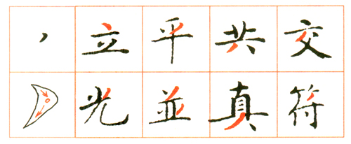
如短撇之起势，先顿笔后向在下方撇出，撇点形态不宜过长，略呈弧势。

38、竖点
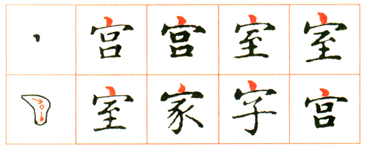
如短垂竖的上部，横势落笔，顿笔后向下轻按收笔。

39、长点
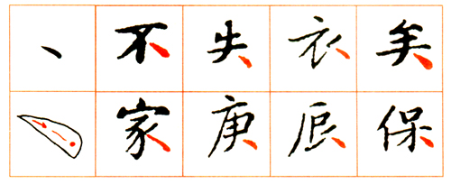
写法同侧点，将中间的行笔过程延长，呈一定的弧势。

40、微点
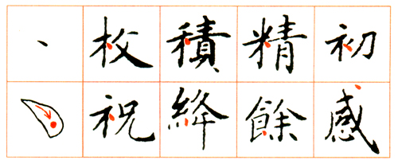
微点写法与侧点基本相同，取势或直或斜，根据所在位置不同而定。微点一般在字的中间或角落，起补足空疏的作用。

41、横折
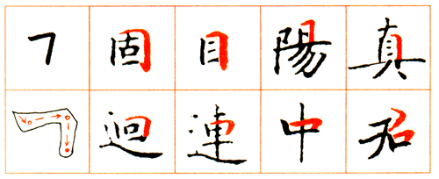
横折是横与竖的连接，先与横，收笔时向右下略顿，再向下写竖。转折处是写好该笔画的关键，应细心体察。

42、竖折
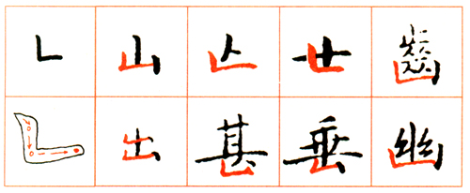
竖折是竖和横的连接，根据转折处的不同写法，可分为方折和圆折两种。方折的写法是先写竖，收笔略轻提起，笔尖在空中转向右切之势，再向右写横。圆折是先写垂露竖，收笔略向右按，快速圆转写横，关键是转的时候不要停顿，以免显得生硬。

43、斜折
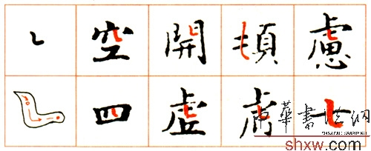
形态短小，写法类似折，竖也可写成向右下斜，横宜平，一气呵成，干脆利落。

44、撇折
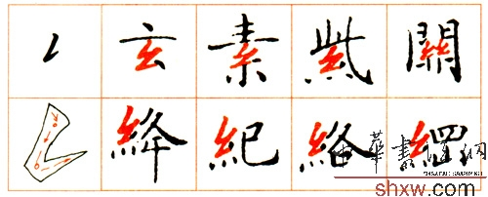
这一种形态在“纟”旁中最为常见。撇可采用向背法，先写短斜撇，收笔速度稍慢，顺笔势顿笔写右尖横，一般是撇长横短、撇短横长。

45、撇点
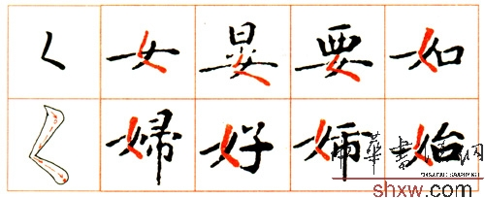
这种形态在“女”旁中最常见，撇画应稍直挺，斜度不宜过大。反捺上拱，收势向上，要注意撇末与反捺起笔的衔接，勿使两笔交叉，从形意相连为尚。

46、横折撇
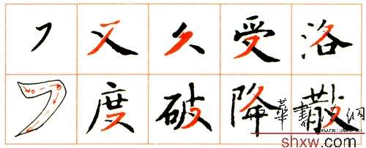
横折是横与撇的连结，横稍短，撇宜有弧度，忌直。一种是方折为主，转折处顿笔；一种以圆转为主，横稍平，圆中带折向左下撇出。

47、横折折撇
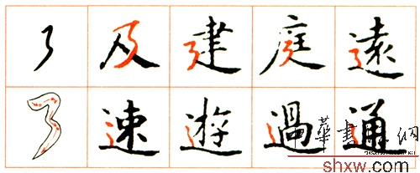
这是两个横撇的连结，第一横上斜，起笔用切顿或切入二种方法均可。横收笔时顿笔写短撇，撇宜直，收笔略慢，顺势下按写第二横（自左上向右下斜），按后再写弧撇，形态稍长，这样两横两撇形态各异，两横一顿一切，一上斜，一下塌，两撇一短一长，一直一曲，变化组合，奇妙生焉。

48、横钩
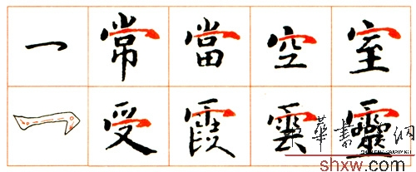
横钩的书写是横末带钩，先写横，略平，收笔向右按，稍驻后向左下果断出钩；钩身宜短，钩势向字心，勿朝下。

49、卧钩
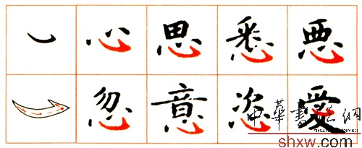
又称心字钩，落笔自左上向右下弧势切入后右行，继而再向上行笔，形成向上环抱之势，稍顿后向左上钩出。此钩较为难写，注意落笔不能按顿，是切入；笔尖接触纸面后，行笔由轻到重，作弧线运动，钩应向字心方向出锋。

